济南国子公司高等学校固定资产管理系统

（一） 开发背景
随着我国高等教育事业的迅猛发展，高等学校占有、使用的固定资产规模急剧膨胀，其构成日趋复杂，管理难度越来越大。尤其是随着校际间的合并与调整、学校内部推行的后勤、财务、人事、分配等各项改革的深化，对高等学校的固定资产管理工作不断提出新要求。但是，多年来固定资产管理工作一直是高校管理的一个薄弱环节，管理基础工作不够规范，资产安全控制体系尚不完善，家底不清、帐帐、帐实不符、资产流失的现象在不少的学校依然存在，与高等教育发展改革的新形势很不适应。近几年来，为加强固定资产管理工作，国内一些地区和学校进行了有益的探索，开发管理软件,开始使用计算机管理教学仪器、设备等,技术上有了一定的进步。但总的看来，这些软件实现的往往是对原来手工劳动的简单替代，完成的仅仅是单一业务和专门用途资产的管理，未能从根本上改变高校固定资产管理被动、滞后的局面。因此，必须从有力支撑高等教育发展改革的高度出发，对固定资产管理工作进行系统的规划和建设，运用现代信息技术真正实现管理水平上的飞跃。
2000年初，山东省教育厅召集省内部分管理专家，对高校的固定资产管理工作进行了系统研究，提出了“运用现代信息技术，建立科学的高等学校固定资产新体系”的战略目标，制定了开发设计《高等学校固定资产管理系统》的工作计划，并着手进行调查研究。2001年5月，与济南国子数码科技有限公司合作，成立了专门的开发团队，进入实质性开发阶段。2002年11月，顺利完成了开发任务，并通过了鉴定，在全省范围内推广应用。运行一年后，对系统进行了继续完善和再创新，升级为《高等学校固定资产管理系统（2003版）》。
《高等学校固定资产管理系统》是一个真正网上管理系统，可以由各级管理人员在校园网上实施各项管理活动，传递管理信息。管理的对象涵盖了学校各类固定资产，包括房屋及构筑物、教学科研仪器设备、办公设备、后勤设备、图书及文物陈列品等，并对物质属性不同的固定资产进行多样化管理。系统的功能几乎覆盖了所有的固定资产管理业务活动，包括固定资产验收、增加、处置、变动、调剂、分布、清查、统计、分析、帐表、上报数据等等，具有十分强大的功能。在吸收先进管理思想的基础上，综合运用各种现代信息技术，是促进管理手段科学化的新型管理系统。
《高等学校固定资产管理系统》的应用实践证明，该系统对理顺固定资产管理体制、落实固定资产管理制度、实现对固定资产的全面监控和有效利用、提高管理工作效率，更好地服务于教育教学等方面，发挥了十分积极的作用，并表现出强大的效能。将高校固定资产管理工作搭建在一个高水平的管理平台之上，推入了科学化、规范化的轨道。不仅彻底改变了被动局面，而且有力地促进了学校整体管理水平的提高。无论在管理思想、管理方法还是在技术手段上，都达到了国内领先水平，得到了广大用户的认可和欢迎。

（二） 主要功能
《高等学校固定资产管理系统》完全针对高等学校固定资产的管理实践活动设计，功能丰富、实用。系统有很强的适应性，结合实际管理活动合理配置、综合运用，系统一定会发挥出强大的管理效能。基本的功能主要有以下十一个方面。
一、固定资产的增加 根据实际工作流程，采购部门（或使用部门）录入验收单信息，生成资产卡片并填写相关使用信息，打印出规范的验收单、卡片、条码标签，在校园网上提交归口管理部门审核和财务部门审核与记帐，完成固定资产增加手续。不同种类的资产自动生成不同物质属性的验收单、卡片。支持分散采购和集中采购模式。（下图显示的是某一件陈列品的三幅图像资料和三件资产的条码标签样式）
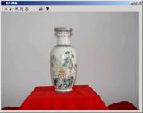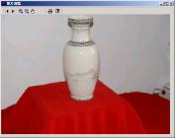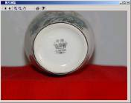正面背面底部

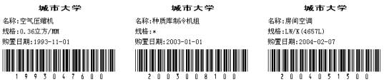
二、资产变动管理 记录固定资产在使用过程中一些主要使用属性的变化，如现状、使用人、使用单位、使用方向、存放地点、单价等。选择要变动的资产，填写并打印资产变动报告单，经过归口管理部门审核，对于影响资产价值的变动，再经过财务审核与记帐，完成变动。
三、资产处置管理 对于报废、报损、出售、无偿调拨的固定资产，填写并打印资产处置报告单，提交归口管理部门审核和财务部门审核，记帐，完成资产处置。
四、原始数据的整理与导入 在系统启用时，学校原有的固定资产信息，经资产清查后，逐条录入系统，经过归口管理部门和财务部门的两级审核和记帐，进入到数据库中；如果学校原已经使用其他软件管理固定资产，可以方便地将其他系统的数据导入本系统加以检查、整理、完善。
五、资产清查 利用已有的固定资产数据资源和校园网络资源，实现特定时点的以帐对物、以物对帐式的资产清查。可以利用条码采集设备，对已粘贴条码标签的资产进行快速清查，准确率高、工作效率高、劳动强度低。也可以对特定单位、特定使用人、特定地点的资产进行清查。
六、查询 以简单、直观、方便的操作方式，查询到所需信息，生成各类查询表格，栏目、样式可自行设定。并可以直接得到日常管理活动中最常用的按使用单位、存放地点、使用人的查询表。系统支持B/S方式查询。
七、财务管理 通过财务审核和财务帐表，实现财务监督。系统能够自动生成符合现行财务制度的国家教育部十六大类固定资产总帐、分户、分类帐、明细帐，并能自动生成相应的国家财政部十大类帐、六大类帐，保证会计数据与资产信息的协调一致。
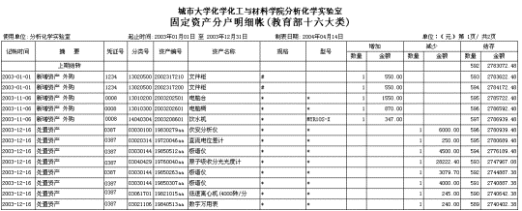
八、统计报表与自定义报表 根据设定条件，生成各种常见的统计表，包括基本情况总表、固定资产增（减）情况明细表、固定资产（增）减情况明细表、使用方向分户统计表、现状分户统计表、结存表、分户结存统计表、分户明细表、分户分类结存表、分户结存明细表、年代构成统计表、精密贵重及大型仪器设备使用情况、仪器设备分户增减变动表、仪器设备价值分段统计表、交通运输工具增减变动情况表，等等，为固定资产日常管理和领导决策提供全面、准确的依据。
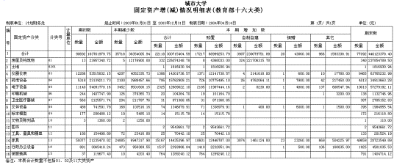
用户自定义报表是为了满足不同的用户在不同的场合下的特殊需求，用户可以在全图形环境下，比较方便地做出一个全新的表格并自动生成规定格式的数据，也可以对系统目前已有的表格进行修改使用。
九、上报数据 严格按照教育部高等教育司《关于报送高校实验室和仪器设备统计数据盘及报表的通知》规定的数据结构和文件格式，生成需要上报的有关仪器设备的数据，主要是如下三张表：教学科研仪器设备增减变动情况表、教学科研仪器设备数据、教学科研贵重仪器设备表。以教育部的要求作为缺省条件，用户可以自己设定数据条件，能够对数据导入、导出、整理、检查、汇总等。
十、统计分析 利用系统中的各类数据，根据管理需要，设定各类统计、分析的条件，可以对全校固定资产进行全面的统计与分析，并生成样式丰富的分析图形和帐表，直观实用，用于资产管理以及统筹决策等。
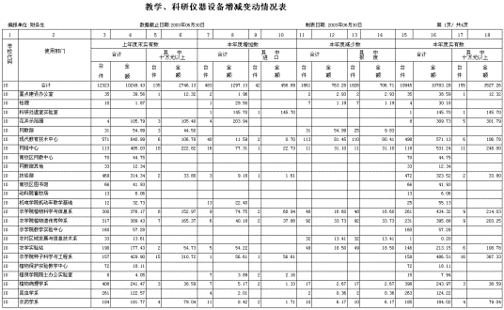
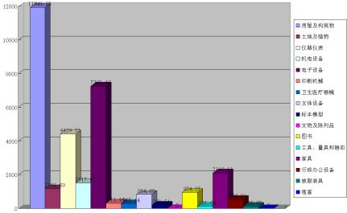
主要包含资产状况财务统计分析和资产分类分析（十六大类、十大类、六大类）、资产购建年代分析、资产资金来源分析、资产来源分析、资产使用方向分析、资产现状分析、资产价格分段分析、资产处置方式分析等；输出图形的方式有柱形图、饼形图、走势图、立体柱形图、立体饼形图。
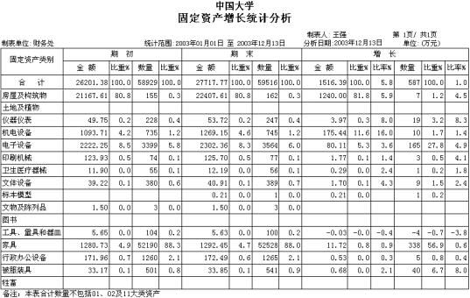
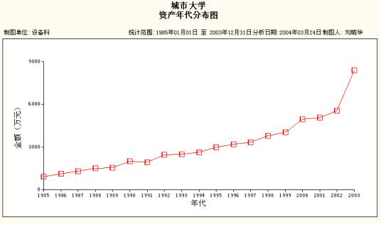
十一、基本办学条件分析 根据教育部有关标准，生成普通高等学校基本办学条件分析表，可用于本科教学水平评估等。
十二、精密、贵重及大型仪器设备信息维护 根据教育部要求的关键信息项，加强对贵重精密仪器设备的日常管理与维护，并对其使用信息进行记录，以便更高效、合理地使用，使其充分发挥最大效能。主要包括两方面：精密贵重及大型仪器设备年使用信息维护、精密贵重及大型仪器设备上网信息维护。

（三） 主要特点
高等学校固定资产管理系统是根据管理的要求，综合利用现代信息技术对高校固定资产管理业务进行重塑和再造，在整个业务流程的各个环节中都有独特的设计和创新。
一、全面性 本系统通过创新性设计，将物质属性不同的十六大类资产纳入到同一系统来管理，既可以在同一窗口处理不同类别资产的增加业务，又能记录和反映不同类别资产的不同属性。将十六大类固定资产均纳入本系统中进行管理，不仅方便了用户的操作，而且还能生成反映十六大类固定资产全貌的帐表体系，可以全面、正确地反映学校固定资产的总量、结构及变化趋势等。
通过校园网，让全校所有的资产管理部门和资产使用部门、所有的资产使用人员与管理人员利用同一套软件系统参与到固定资产管理中来，系统对全部管理环节进行有效管理和控制，彻底解决了原来不同部门之间管理脱节和对帐困难的难题。
二、高效性 对高校固定资产管理模式全面革新，通过校园网实施业务管理活动，提高了工作效率。用同一套软件，管理物质属性各不相同的十六大类资产，系统同时支持教育部十六大类与财政部十大类、六大类资产代码，使得固定资产管理的使用部门、归口管理部门以及财务部门的固定资产帐表之间实时保持一致，从而彻底解决了高校资产管理部门与财务部门之间对帐难的问题。
三、严密性 根据“人人都管物，物物有人管”的要求，建立严密的帐、表、卡体系，将职责、权限落实到每一个单位和和人员；从业务流程到管理范围，从权限分配到数据库管理，都建立了严格的内控制度。
系统设有全面、规范的数据库安全管理措施，使数据库更为安全可靠，杜绝了任意修改数据库的不规范操作。为保护数据的物理安全（指机器或硬盘损坏、病毒破坏、误操作删除数据等），系统已经采取的和建议用户采用的措施主要有：数据定期备份、备份数据的妥善异地保存、服务器的开机密码、数据库的操作密码、严格的病毒防范措施和上网计算机管理制度等等。为了保护数据的使用安全（指数据的意外修改、超范围使用等），系统采取的主要措施有：系统登录密码验证、菜单权限管理、归口审核权限管理、财务审核权限管理、数据备份与恢复、不相容权限控制、操作日志、业务流程控制等等。
学校可以根据管理的需要设置用户操作权限、数据管理权限以及管理部门权限等多种类型的权限管理，对操作人员、系统管理人员以及各管理部门的操作权限和管理范围都可以作具体细致的控制，以满足单位内部的管理岗位分工、实施内部控制的需要。系统设置的权限相斥功能，即一个用户如果具有增加资产的权限就不能再有审核的权限等等，系统中不会有包揽一切业务的超级用户。同时通过系统的流程控制在资产管理部门之间形成了权力制约关系。系统一旦得到规范的应用，学校中就不再有绝对的权力部门，即使是实行统一管理的国有资产管理处也无法在其他管理部门不知情的情况下完成一项从采购、验收、登记到入账业务的全过程。可以有效地控制滥用职权、营私舞弊的行为，防止国有资产流失。
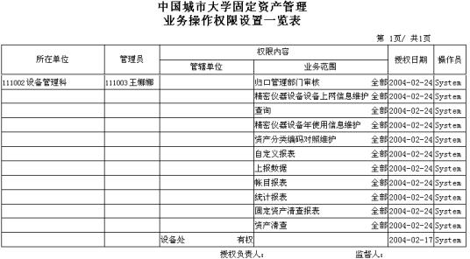
四、实时性 对每一件固定资产从采购验收直到处置的整个生命周期进行全程跟踪管理，实时记录管理活动，反映每一件固定资产状态。
五、规范性 严格遵照国家有关财务管理与仪器设备管理制度要求，制定了规范的体系结构、业务流程、管理信息项。
系统根据网络化管理的要求对固定资产管理的主要业务都进行了必要的规范：系统设计出规范的网上管理流程，一项资产增（减）业务须由多个管理部门参与完成，如使用（购置）单位在任意一个终端提交验收单后，归口管理部门即可进行审核，然后财务审核或国资办审核，这些操作都在网上实时进行，实现了事中的实时控制和事前的前馈控制功能，这是传统管理无法做到的。系统还提供了一整套规范的管理帐、表、卡，无论在哪一个管理环节上都可以随时弹出规范的业务处理表格，如：验收单、变动单、处置单、资产卡片等，填制完毕或提交审核或随时打印，所见即所得，非常方便。
六、先进性 充分利用先进的技术手段，如校园网、资产条码管理、图像无限制存储、软件在级升级、远程维护等等；对软件进行了智能化处理，简单易用。
系统设计的技术定位是充分利用校园网进行固定资产管理，辅助以条形码识读技术、图像采集技术等其他先进技术。通过网上管理使过去集中在归口管理部门的资产增加、变动、处置等大部分基础性录入操作，分散到各院、系、室乃至具体使（领）用人去做，使得管理重心下移，原来繁重的归口管理工作变得轻松、简单。系统将条码技术应用于固定资产管理与清查，使资产清查工作节省大量的人力、物力和财力，有效地提高工作效率，降低劳动强度和管理成本，促进管理水平的提高。
系统还对常用操作了智能化处理，有效地提高输入速度。另外还有批量处理以及连续追加等功能，使繁琐复杂的基础数据录入工作在瞬间点击几下鼠标即可完成。
学校单位编制是一个规范的树状结构，但树状结构在计算机中的实现形式却是多种多样的。系统根据高校现行的管理体系和普遍存在的单位编制状况，采用了直观的树状结构列表形式，用专用逻辑变量表示单位间的上下级关系，取消级次的限制，可以无限制的增加单位级次。打破了国内其它同类软件所采用的将单位编制必须用单位编号表示、并限定在三级以内的僵化形式。
教育部十六大类资产分类代码为四级八位编码，也是一种树状结构，为了更便于查找某一种资产代码，系统对此也采用了树状结构列表形式，其外观与操作方式与单位编制基本相同。另外为了方便用户按资产的存放地点查询和制表，系统对存放地点也采用了树状结构列表形式，大大方便了用户的日常操作。

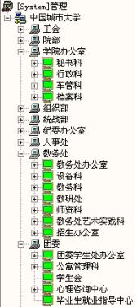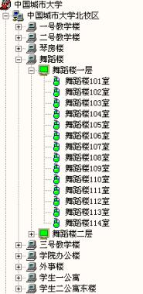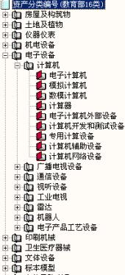
七、适用性 一系列版本，校园网C/S版、校园网B/S版、部门网络版、单机版等等，适用各级各类、规模不同的高校，包括普通高校、成人高校、职业技术学院等等。可在校园网(包括跨城市多校区)、局域网、单机环境下运行，可供不同管理机制的学校选择，版本间可自由转换。

高等学校实验室管理系统
为了满足高校设备管理部门和实验室管理部门对实验室人员、设备、实验项目管理的要求，充分发挥高校固定资产管理系统的信息齐全、准确的优势，方便有关部门对教学、科研仪器设备的管理、查询、统计、上报，我们开发了这套高校实验室管理系统。本系统和高校固定资产管理系统紧密相关，实现数据共享；针对高校开发，功能使用，操作简洁、易用；充分考虑了系统安全性、可靠性、稳定性、数据的准确性、实时性，实现了对教学、科研仪器设备的日常管理、对实验人员的日常管理、对实验项目的日常管理、高校教学科研仪器设备及年度实验室情况统计、数据上报等功能，可以充分利用校园网，与高校固定资产管理系统等产品配套使用，大大提高各部门工作效率、进一步提高高校实验室管理水平。
一、主要特点
1、 完善的系统管理和权限管理。系统设置有全面、规范的数据库安全管理措施，使信息数据库更为安全可靠，杜绝了任意修改数据库的不规操作。为了保护数据的安全，系统采取的措施主要有：系统登陆密码验证、菜单权限管理、数据库备份、操作日志、业务流程控制、数据库操作密码等。学校可以根据实验室管理的需要设置用户操作权限、数据管理权限、以及管理部门的权限等多种类型的权限管理，对实验室人员、操作人员的操作权限和管理范围都可以做具体细致的控制，以满足实验室内部管理岗位分工、内部管理控制的需要。
2、 先进的科技手段和操作职能化处理。系统设计的技术定位是充分利用校园网进行实验室管理。
3、 本系统和高校固定资产管理系统实现数据共享，从一个系统中录入基本数据，在另一个系统中就可以查询、统计；操作界面、操作方式，简洁、易学、易用。
4、 提供了规范的管理要素。系统根据网络化管理的要求对实验室管理的主要业务都进行了必要的规范处理。所有操作在网上实时进行，实现了事中实时控制和事前前馈控制，这是传统管理无法做到的。系统能够提供完全符合国家教育部要求的统计数据盘和报表。
5、 系统可以运行在windows98、windows me、windows200、windows xp各个版本的操作系统之上。
6、 系统采用MS SQL SERVER 2000大型数据库系统，提供安全、稳定、可靠、快速的数据服务。
二、主要功能
1、 试验项目管理：试验项目管理是实验室进行日常教学、实验工作的对象，是高校实验室管理工作一个重要方面，是一项基础工作。本系统按学年度以各实验室为独立的负责单位，统计管理实际进行的实验项目。可统计实验室及使用仪器设备进行教学、科研等方面的实验、试验项目，生成完全符合国家要求的高校实验项目数据。
2、 实验室基本情况管理：高校基础课教学实验室基本情况的信息项完全根据国家教育部教备[2003]61号文件附件2要求项目设置，完全符合国家要求的格式。本部分功能完成高校实验室基本信息的采集、管理和上报。
3、 实验室人员管理。
4、 功能强大的统计分析：系统的统计分析功能进行了扩充，以满足不同高校实验室管理的需要。统计分析主要提供如下功能：按实验变动状况统计分析表，分析本学年内的试验项目的变动情况；按实验者类别统计分析表，统计分析了博士生、硕士生、本科生等各类型的试验者的试验项目数据；按实验项目统计分析表；按实验要求统计分析表；本学年开设试验项目报表等统计分析报表，以提高对实验室以及仪器设备使用的管理。
5、 系统可以生成完全符合国家教育部要求的统计数据盘和报表。国家教育部办公厅要求要求各类普通高校和成人高校每年都上报学校教学科研仪器设备及年度实验室情况统计数据软盘和报表，并对数据软盘文件和报表格式都有严格的要求和规定。本系统在拥有大量数据信息的基础上，可以帮助您轻而易举的生成完全符合要求的统计数据盘和统计报表，帮助高校成功地完成数据上报工作。主要报表：《实验室任务及人员情况表》、《实验室基本情况》、《教学科研仪器设备增减变动表》、《教学科研仪器设备》等报表。
查询、统计：以直观、简单、方便的操作方式，可以使用各种复杂的条件组合，查询实验室仪器设备信息以及生成管理需要的各种统计数据。

